Министерство науки и высшего образования РФ
Федеральное государственное бюджетное образовательное учреждение высшего образования
«Ижевский государственный технический университет
имени М.Т. Калашникова»
(ИжГТУ имени М.Т. Калашникова)
Факультет «Математика и естественные науки»
Кафедра «Прикладная математика и информационные технологии»

ЛАБОРАТОРНАЯ РАБОТА № 3
по курсу «Численные методы алгебры»
Вариант № 4

Направление подготовки 01.03.04 «Прикладная математика»
Профиль – «Применение математических методов и программных средств для решения инженерных и экономических задач»

Преподаватель курса,
д.т.н., профессор И.Г. Русяк

Проверил
д.т.н., профессор И.Г. Русяк

Выполнил
студент группы Б23-181-1 В.М Киршин

Ижевск – 2025
Лабораторная работа № 3.
Решение нелинейного уравнения
итерационными методами.
Исследование скорости сходимости

Цель лабораторной работы.
Закрепление теоретических знаний о численных методах нахождения корней нелинейных уравнений. Приобретение навыков решения нелинейных уравнений итерационными методами.

Постановка задачи.
Пусть задана функция действительного переменного непрерывная на отрезке . Требуется на отрезке найти корни уравнения
. (3.1)
Задача нахождения корней уравнения (3.1) на решается в два этапа. На первом этапе изучается расположение корней и проводится их разделение, т.е. выделяются области, содержащие только один корень. Кроме того, изучается вопрос о кратности корней. Тем самым находятся некоторые начальные приближения для корней уравнения (3.1). На втором этапе, используя заданное начальное приближение, строится итерационный процесс, позволяющий уточнить значение отыскиваемого корня.

Описание итерационных методов.
1. Метод бисекции (деления отрезка пополам). Этот метод применяется как для выделения корней, так и для нахождения значения корней с заданной погрешностью. Предположим, что на расположен один корень уравнения (3.1). Тогда и имеют различные знаки (пусть для определенности , ). В качестве первого приближения вычисляется и находится . Если , то искомый корень находится на интервале , в противном случае . Из двух интервалов выбирается тот, на границах которого функция имеет разные знаки:
(3.2)
В качестве следующего приближения берется середина выбранного отрезка и т.д. Порядок сходимости метода бисекции неопределен.

2. Метод Ньютона. Пусть начальное приближение известно. Заменим разложением в ряд Тейлора по формуле:
(3.3)
и за следующее приближение возьмем корень уравнения , т.е. . Вообще, если известно приближение , то следующее приближение определяется по формуле:
. (3.4)
Метод Ньютона также называют методом касательных, так как новое приближение является абсциссой точки пересечения касательной, проведенной в точке к графику .
Метод Ньютона имеет квадратичную сходимость т.е. погрешность на следующей итерации пропорциональна квадрату погрешности на предыдущей итерации: .
3. Модифицированный метод Ньютона. По этому методу производную вычисляют один лишь раз в точке . Расчетная формула имеет вид:
. (3.5)
Метод имеет линейную сходимость, т.е.
4. Метод секущих. Этот метод получается из метода Ньютона (3.4) заменой производной разностью , вычисляемой по известным значениям и . В результате получаем итерационный процесс
. (3.6)
Метод секущих является двухшаговым, так как новое приближение определяется двумя предыдущими и . В методе секущих необходимо задавать два начальных приближения и . Порядок сходимости метода секущих неопределен.
5. Разностный метод Ньютона. Данный метод также выводится из метода Ньютона (3.2) путем аппроксимации производной выражением:
, (3.7)
и при малых h получаем итерационную формулу
. (3.8)
Порядок сходимости разностного метода Ньютона неопределен.
6. Метод Стеффенсена. Заменим в выражении (3.8) величину h значением функции , т.е. . Тогда имеем следующий итерационный процесс:
. (3.9)
Итерационные процессы по методам 1 – 6 проводяться до выполнения условий:
, (3.10)
после чего принимается и . Порядок сходимости метода Стеффенсена неопределен.

Задание на лабораторную работу.
На первом этапе необходимо определить все корни уравнения с известным интервалом определения функции. На отрезке задана функция (см. табл. 3.1).
На втором этапе необходимо локализовать один корень с неизвестным интервалом определения функции и найти его значение. Задана функция (см. табл. 3.2)
На каждом этапе выполнения работы требуется:
- Построить график функции ;
- Найти интервалы локализации и начальные приближения для корней уравнения (в качестве начальных приближений принять середину интервалов локализации);
- Методами бисекции, Ньютона, модифицированным методом Ньютона, методами секущих и Стеффенсена вычислить все корни уравнения (3.1) с погрешностью .
Для одного из корней первого этапа провести исследование сходимости методов.

Исходные данные
Таблица 1. Вариант задания с известной областью нахождения корней
№ варианта
4 |  | [0; 2]

Таблица 2. Вариант задания с неизвестной областью нахождения корней
№ варианта
4 |  | -

Ход выполнения работы
- Построим графики функций f(x) = на интервале [0, 2] и найдем отрезки локализации корней. График приведен на рисунке1.
Листинг 1 – Построение графика функции
def f_table31(x):
return (np.cos(x))**2 + (2/35)*np.cos(x) - 1/20
x = np.linspace(0, 2, 100)
y = f_table31(x)

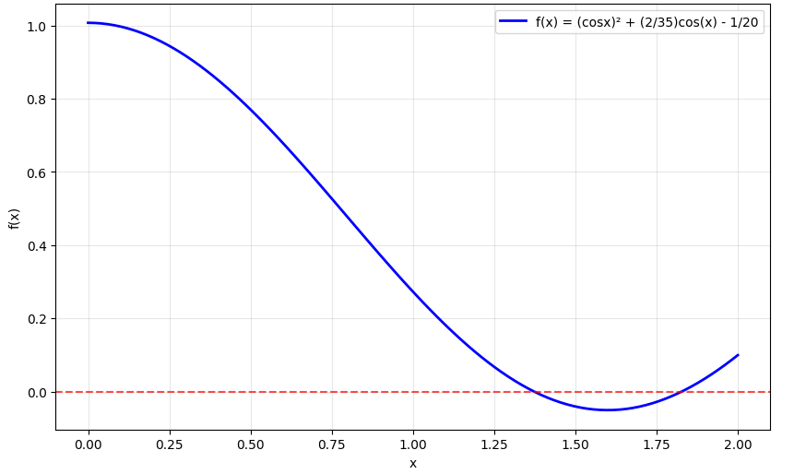
Рисунок 1 – График функции f(x) =

На рисунке 1 видно, что на отрезке [0;2] уравнение имеет два решения. В качестве отрезков локализации возьмем отрезки [1.25;1.5] и [1.75;2.0].

- Составим программу нахождения корней уравнения на отрезках [1.25;1.5] и [1.75;2.0] с погрешностью для каждого метода. Результаты решения внесем в таблицу (см. табл. 3).
Листинг 2 – Реализация методов нахождения корней.
def bisection(f, a, b, eps=1e-6):
"""Метод бисекции"""
a_final, b_final = a, b
while abs(b_final - a_final) > eps:
c = (a_final + b_final) / 2
if f(a_final) * f(c) < 0:
b_final = c
else:
a_final = c
root = (a_final + b_final) / 2
return root, [a_final, b_final]

def newton(f, df, x0, eps=1e-6):
"""Метод Ньютона"""
x = x0
while True:
x_new = x - f(x) / df(x)
if abs(x_new - x) < eps:
return x_new, [x_new - eps, x_new + eps]
x = x_new

def modified_newton(f, df, x0, eps=1e-6):
"""Модифицированный метод Ньютона"""
x = x0
df0 = df(x0)
while True:
x_new = x - f(x) / df0
if abs(x_new - x) < eps:
return x_new, [x_new - eps, x_new + eps]
x = x_new

def secant(f, x0, x1, eps=1e-6):
"""Метод секущих"""
a, b = x0, x1
while True:
if abs(f(b) - f(a)) < 1e-12:
break
x2 = b - f(b) * (b - a) / (f(b) - f(a))
if abs(x2 - b) < eps:
return x2, [a, b]
a, b = b, x2
return b, [a, b]

def steffensen(f, x0, eps=1e-6):
"""Метод Стеффенсена"""
x = x0
while True:
fx = f(x)
denominator = f(x + fx) - fx
if abs(denominator) < 1e-12:
return x, [x - eps, x + eps]
x_new = x - fx**2 / denominator

if abs(x_new - x) < eps:
return x_new, [x_new - eps, x_new + eps]
x = x_new

Таблица 3. Значения корней уравнения
Метод | [1.25;1.5] | [1.75;2.0]
Метод бисекции | 1.37264872 | 1.82760572
Метод Ньютона | 1.37264891 | 1.82760605
Модифицированный метод Ньютона | 1.37264890 | 1.82760610
Метод секущих | 1.37264885 | 1.82760605
Метод Стеффенсена | 1.37264891 | 1.82760605

3)Для одного из корней проведем исследование сходимости методов. Возьмем корень [1.25;1.5].
Для исследования сходимости необходимо вычислить величины погрешности на каждой k-й итерации и построить зависимость
, . (3.11)
Величина коэффициента p определяет практический порядок сходимости итерационного метода. Коэффициент p определяется методом наименьших квадратов для линейной функции .
Пусть имеется точек , . Через эти точки необходимо провести наилучшим образом линию, описываемую уравнением регрессии
. (3.12)
Коэффициенты A, B определяются выражениями:
(3.13)
В нашем случае определяется формулой:
, (3.14)
По формуле (3.14) определяется практический порядок сходимости рассматриваемых методов.
Построим графики зависимостей для каждого метода и определим практический порядок сходимости методов. Графики показаны на рисунках 2 – 6.

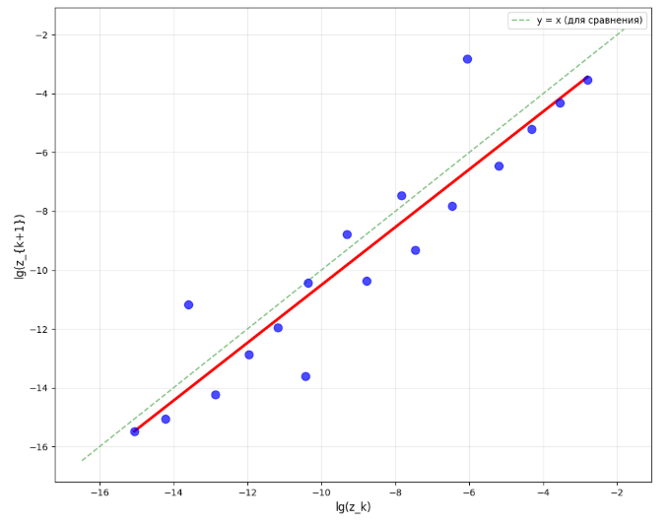
Рисунок 2 – График для метода бисекции

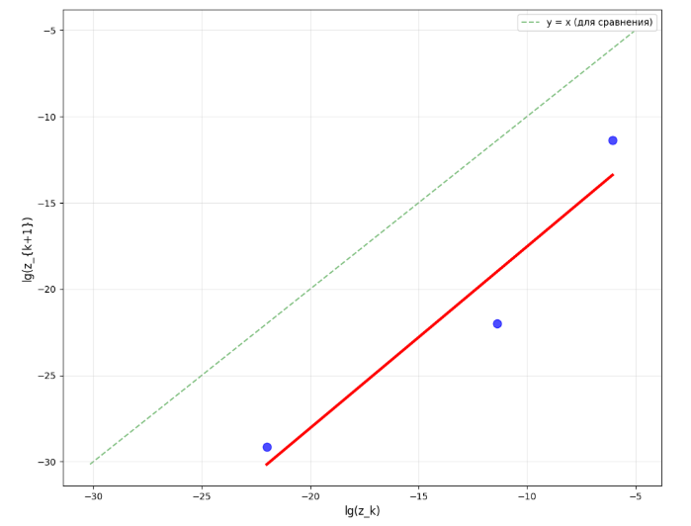
Рисунок 3 – График для метода Ньютона

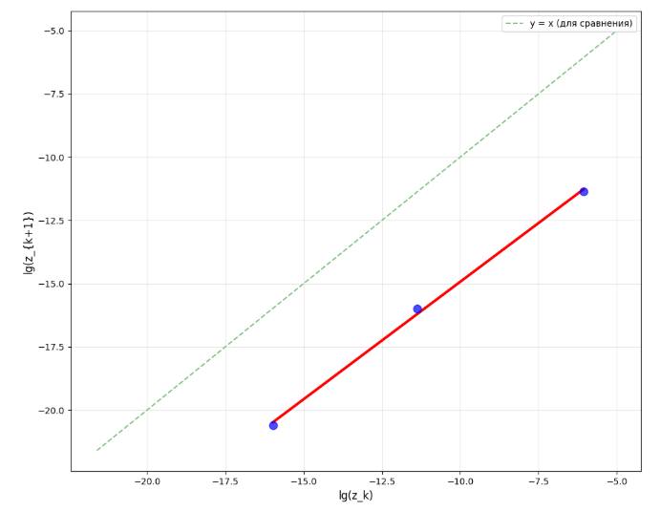
Рисунок 4 – График для модифицированного метода Ньютона

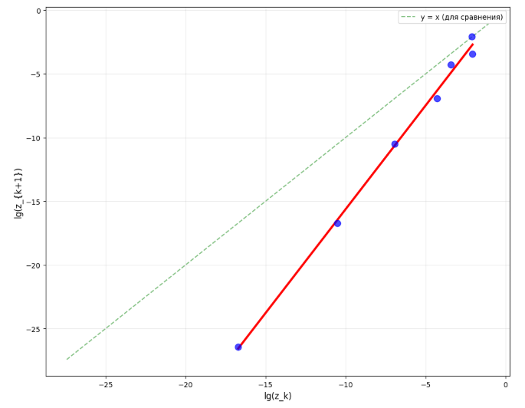
Рисунок 5 – График для метода секущих

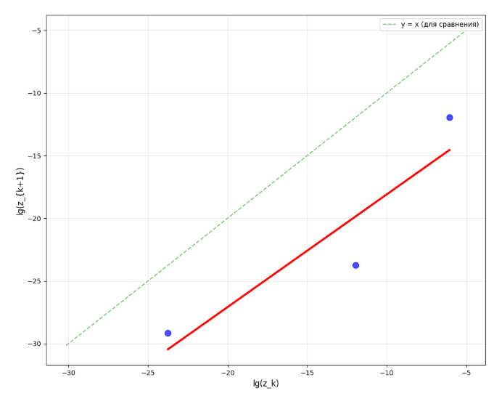
Рисунок 6 – График для метода Стеффенсена

Количество требуемых итераций, рассматриваемых различными методами представлен в таблице 4.
Таблица 4. Количество итераций рассматриваемых для методов
Метод | Количество итераций | Значение корня | Порядок сходимости
Метод бисекции | 18 | 1.37264872 | 1.000000
Метод Ньютона | 3 | 1.37264891 | 2.000248
Модифицированный метод Ньютона | 3 | 1.37264890 | 0.869926
Метод секущих | 7 | 1.37264885 | 1.645717
Метод Стеффенсена | 3 | 1.37264891 | 2.001200

- Построим графики функций f(x) = и найдем отрезки локализации корней. График приведен на рисунке 7.
Листинг 3 – Построение функции.
def f_table32(x):
"""Функция из Таблицы 3.2"""
return np.exp(np.cos(x)) * np.sqrt(x) – 1

x_values = np.linspace(0.01, 10, 1000)
y_values = f_table32(x_values)

plt.figure(figsize=(12, 6))
plt.plot(x_values, y_values, 'b-', linewidth=2)
plt.axhline(y=0, color='r', linestyle='--', alpha=0.7)
plt.grid(True, alpha=0.3)
plt.xlabel('x')
plt.ylabel('f(x)')
plt.legend()
plt.show()

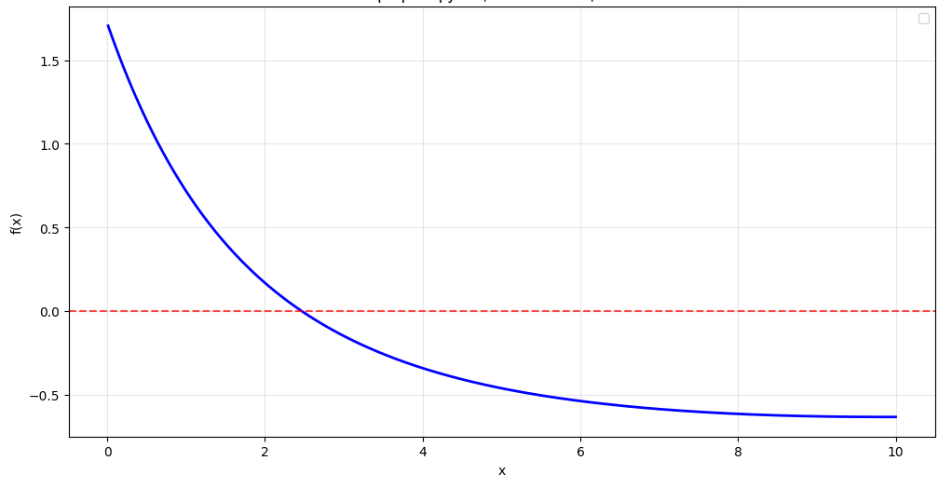
Рисунок 7 – График функции f(x) =

На рисунке 7 видно, что на отрезке уравнение имеет одно решение. В качестве отрезка локализации возьмем отрезок [2;3]. Используем ранее реализованные методы для нахождения корня и результаты занесем в таблицу 5.

Таблица 5. Значения корней уравнения
Метод | [2;3]
Метод бисекции | 2.46740103
Метод Ньютона | 2.46740110
Модифицированный метод Ньютона | 2.46740110
Метод секущих | 2.46740110
Метод Стеффенсена | 2.46740110

Вывод

В ходе выполнения лабораторной работы были закреплены теоретические знания о численных методах нахождения корней нелинейных уравнений. Приобрели навыки решения нелинейных уравнений итерационными методами. Работа проводилась в два этапа. Работа с функцией с известной областью нахождения корней (Таблица 3.1), и работа с функцией с неизвестной областью нахождения корней (Таблица 3.2). Были успешно реализованы и протестированы пять численных методов:

- Метод бисекции;
- Метод Ньютона;
- Модифицированный метод Ньютона;
- Метод секущих;
- Метод Стеффенсена.

Также для первой функции с известной областью нахождения корней для первого корня было проведено исследование на сходимость, в результате которой были найдены практические порядки сходимости (для метода бисекции p = 1.000, для метода Ньютона p = 2.000248, для модифицированного метода Ньютона p = 0.869926, для метода секущих p = 1.645717, и для метода Стеффенсена p = 2.001200), которые очень близки к теоретическим значениям каждого из методов.

